الجمهوريــــة الجزائريــــة الديمقراطيــــة الشعبيـــة
وزارة التربيــــــة الوطنيـــــــة
متوسطة: عواد فاطيمة بعين الزرقاء السنة الدراسية:2017/2018
مستوى: السنة الرابعة متوسط المــــــدة: ســــــــــــاعة ونصف
التاريخ: 06 /12/2017

التمرين الأوّل:6نقاط:
- نحقق التركيب التجريبي الموضح في الشكل (الوثيقة1) بحيث ثقل العربة (C) هو 1,5Nوكتلته الجسم (S₁) هي 300g، وسطح الطاولة يتكون من جزأين : (ABC) أملس تماما و الجزء (CD) خشن.
في البداية نمسك الجسم (S₁) ثمّ نحرره فتتحرك العربة (C) على الطاولة وعند وصولها إلى النقطة B نقطع الخيط
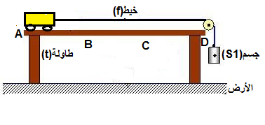

- مثل القوى المؤثرة على كل من العربة (C) والجسم (S₁) قبل قطع الخيط وذلك باستعمال سلم الرسم التالي
1cm 1,5N
- أذكر القوى المؤثرة على العربة في الجزء (CD)
- يمثل الشكل (الوثيقة2) مخطط السرعة بدلالة الزمن لحركة إحدى الجملتين السابقتين {العربة (C) أوالجسم (S₁)}
- أي جسمين توافق حركته المخطط (الوثيقة2)
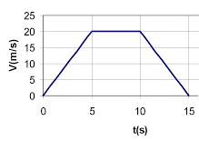
- حدد مراحل حركة الجملة
- في أي مرحلة تأثرت الجملة بقوة مع مقارنة جهتها بجهة الحركة ؟ علل
- في أي لحظة قُطِع الخيط وكم كانت السرعة في تلك اللحظة
- أرسم مخططا كيفيا لسرعة الجملة الأخرى .

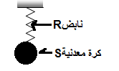
(الوثيقة 3)

التمرين الثاني:6نقاط
- نعلق كرة معدنية (S)كتلتها m=500g في نابض R (الوثيقة 3)
- أذكر الأفعال الميكانيكية المؤثرة على الكرة؟
- مثل هذه الأفعال باستعمال سلم الرسم التالي :1cm 2N

- نستبدل الكرة المعدنية بقضيب مغناطيسي ونحقق التركيب التجريبي (الوثيقة 4) ، نسحب المغناطيس إلى الأسفل ثمّ نتركه لحاله .
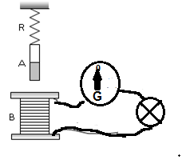
- ماذا تلاحظ على كل من الغلفانومتر والمصباح؟
- كيف تسمى هذه الظاهرة ؟
- كيف يسمى التيار المنتج في هذه الظاهرة؟
- أذكر جهاز يعمل بنفس المبدأ

الصفحة 1/اقلب الصفحة

الوضعية الإدماجية :
- من أجل نقل الأثاث إلى منزلهم الجديد ساعد أحمد أبويه في تحريك الأثاث لكنهم وجدو صعوبة في تحريك الخزانة .
- ما سبب الذي أعاق الخزانة عن الحركة ؟
- اقترح حلا مناسبا لمساعدة أحمد على تحريك الخزانة
- بعد حمل الأثاث في السيارة وعند السير على طريق معبد صادف الأب شاحنة نقل المحروقات متوقفة في الطريق والمازوت يتسرب من خزانها ،فأوقف السيارة لكن أحمد صاح قائلا :"لماذا توقفت هنا يا أبي ، لن نستطيع الإقلاع من جديد"
- برأيك ما الذي دفع أحمد لهذا الكلام ؟
- بصفتك تلميذا في السنة الرابعة متوسط اقترح على عائلة أحمد حلا للإقلاع بالسيارة من جديد
- مثل القوة: أ- المساعدة على الحركة السيارة.
ب- المعيقة لجر الخزانة.

الصفحة 2/ انتهى

